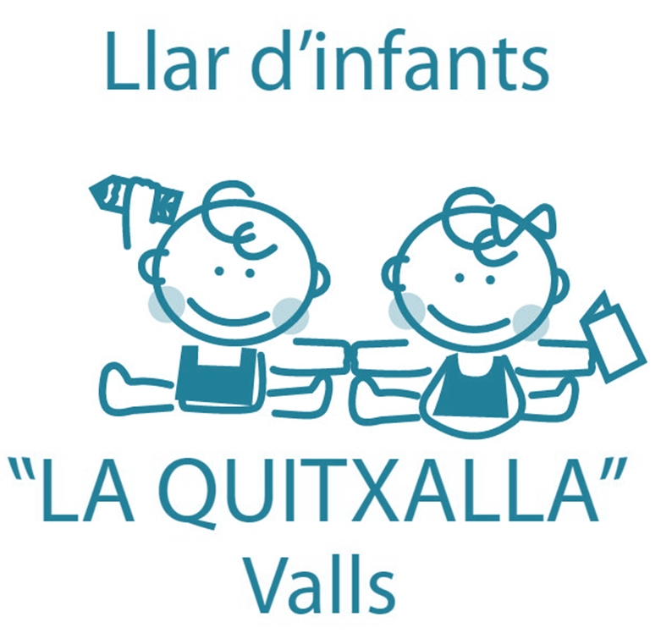

|  |  |  |  |  |
| --- | --- | --- | --- | --- |
| Puré de plàtan, pera i suc de taronja | Puré de poma, plàtan i albercoc | Puré de préssec, plàtan i poma | Puré de pera, plàtan i nectarina | Puré de plàtan, pera i préssec |

***MENÚ BASE BERENARS – ESTIU***

|  |  |  |  |  |
| --- | --- | --- | --- | --- |
| DILLUNS | DIMARTS | DIMECRES | DIJOUS | DIVENDRES |
| Llesca integral de gall dindi | Iogurt natural amb fruita del temps | Llesca integral de formatge | Batut amb fruita de temporada | Llesca integral de tonyina |

|  |  |  |  |  |
| --- | --- | --- | --- | --- |
|  |  |  |  |  |
| Llesca integral amb melmelada | Iogurt natural amb fruita del temps | Llesca integral de tonyina | Batut amb fruita de temporada | Llesca integral formatge |

* ***La llesca s’acompanyarà amb un got de llet.***

***BERENARS TRITURATS – ESTIU***